|  |  |  |  |  |
| --- | --- | --- | --- | --- |
| LOGO PRINCIPAL | **Acta de Reuniones** | | **ACTA N°002: Análisis del Proyecto Plataforma de contenidos educativos “Learning Content”** | |
| **TEMA DE LA REUNIÓN:** En el presente documento se detalla la temática del proyecto a desarrollar en donde se consideran los requisitos funcionales corregidos por parte del usuario | | | | |
| **PERSONA RESPONSABLE DE LA REUNIÓN:** Adriana Díaz, Brandon Masacela, Michelle Paredes, Johanna Pila | | | | |
| **LUGAR:** Reunión vía meet | | | | **FECHA:** 08/12/2023 |
| **HORA REAL DE INICIO:** 03:00 p.m. | | **HORA DE FINALIZACIÓN:** 4:00 p.m. | | |

|  |  |
| --- | --- |
| **AGENDA DE LA CONVOCATORIA:** | |
| 1. | Presentación de requisitos funcionales |
| 2. | Corrección de algunos requisitos |
| 3. | Conformidad del usuario con los requisitos funcionales |
| 4 |  |

|  |  |
| --- | --- |
| **NOMBRE PARTICIPANTES** | **CARGO** |
| Adriana Díaz | Líder del grupo de proyecto |
| Brandon Masacela | Integrante de equipo de proyecto |
| Michelle Paredes | Integrante de equipo de proyecto |
| Johanna Pila | Integrante de equipo de proyecto |

|  |  |  |  |  |  |
| --- | --- | --- | --- | --- | --- |
| **DESARROLLO DE LOS TEMAS TRATADOS EN LA REUNIÓN:** | | | | | |
| 1.1 | | ANTECEDENTES: El día 08/12/2023 se realizó durante la reunión con la Lic, Rita Bautista, líder e integrantes del grupo 6, para corregir los requisitos funcionales y si hay la posibilidad de aumentar los requisitos se los tomará en cuenta   1. Recolección de requisitos funcionales en matriz de marco de trabajo 2. Corrección de requisitos funcionales 3. Conformidad de requisitos por parte del usuario | | | |
| 1.2 | | Se realiza la revisión de los requisitos considerados, basados en la retroalimentación entre integrantes y líder del grupo, basándonos en el material proporcionado en las clases de análisis y diseño. | | | |
| **ACUERDOS Y COMPROMISOS:** | | | | | |
|  | **DESCRIPCIÓN** | | | **RESPONSABLE** | **FECHA** |
| 2. | Revisión de requisitos y marco de trabajo  Corrección y aumento de requisitos | | | Integrantes de grupo 6  Integrantes de grupo 6 | 02/12/2023  02/12/2023 |
| **TEMAS ADICIONALES TRATADOS FUERA DE AGENDA:** | | | | | |
| **LUGAR, FECHA Y HORA DE LA PRÓXIMA REUNIÓN:** | | | | | |
| **ACTA ELABORADA POR:** | | | | | |
| Adriana Díaz  ESTUDIANTE  Fecha: 08/12/2023 | | | Responsable: Jenny Ruiz  RESPONSABLE DEL PROYECTO  Fecha: 08/12/2023 | | |

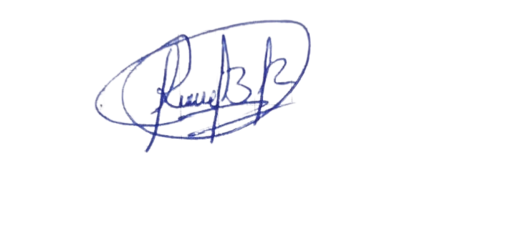

**___________________________ __________________________**

**Adriana Díaz Lic. Rita Díaz**

**Líder del Proyecto Licenciada a cargo**

**Link de la reunión:** [**https://photos.app.goo.gl/YPHH7SdVTR1Zdu799**](https://photos.app.goo.gl/YPHH7SdVTR1Zdu799)